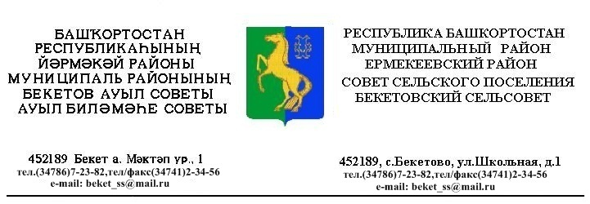
ҠАРАР РЕШЕНИЕ
«30 » март 2018 й. № 28.7 «30» марта 2018 г.

Об изменении границ сельского поселения Бекетовский сельсовет муниципального района Ермекеевский район Республики Башкортостан

В соответствии со статьей 12 Федерального закона от 6 октября 2003 г. №131 - ФЗ «Об общих принципах организации местного самоуправления в Российской Федерации», статьей 6 Закона Республики Башкортостан
от 18 марта 2005 г. №162-з «О местном самоуправлении в Республике Башкортостан», Совет сельского поселения Бекетовский сельсовет муниципального района Ермекеевский район Республики Башкортостан
РЕШИЛ:
- Инициировать процедуру изменения границ сельского поселения Бекетовский сельсовет муниципального района Ермекеевский район Республики Башкортостан.
- Передать часть территории сельского поселения Бекетовский сельсовет муниципального района Ермекеевский район Республики Башкортостан, согласно прилагаемой к настоящему решению схематической карте изменения границ между муниципальными образованиями Ермекеевский и Белебеевский районы Республики Башкортостан, общей площадью 112,3 га (1123426 кв.м), в границы городского поселения Приютовский поссовет Белебеевского района Республики Башкортостан (выноска №1).
- Обнародовать настоящее решение в здании Администрации сельского поселения Бекетовский сельсовет муниципального района Ермекеевский район Республики Башкортостан и разместить на официальном сайте Администрации сельского поселения.
- Контроль за исполнением настоящего решения возложить на постоянную комиссию Совета по развитию предпринимательства, земельным вопросам, благоустройству и экологии.
- Данное решение вступает в силу со дня подписания.

Глава сельского поселения
Бекетовский сельсовет З.З.Исламова

